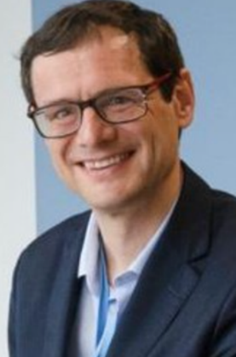

**NOMBRE: DANIEL CUARTERO MARTINEZ**

**CANDIDATO A CONSEJERO POR EL SECTOR 5: CONSTRUCCIÓN Y EMPRESAS AUXILIARES**

Ingeniero de Caminos, Canales y Puertos por la UGR MBA por la EOI.

Daniel cuenta con más de 25 años de experiencia en el sector privado, desempeñando diferentes cargos en la gestión de contratos de diferente naturaleza, con clientes públicos y privados.

Toda la carrera profesional se desarrolla en Acciona Construcción en el ámbito Nacional e Internacional.

Desde 1998 a 2009 ocupó diferentes posiciones en diferentes contratos en la zona de Aragón y Navarra. Desde 2010 a 2012 fue Director de Zona de Acciona en Aragón y Navarra. 2013 a 2015, fue Director de Construcción en Brasil, gestionando proyectos como: Linha Leste do Metro de Fortaleza. Rodovias Federais Brasil -Br 393. Rodoanel Mario Covas o Puerto de Acu. Durante parte de 2015 y 2016 fue Director de País de Acciona en Brasil. En el 2016 es nombrado Director de Acciona Ingeniería, S.A.. Y en el 2017 se traslada a Canadá y asume la posición de Director de Proyecto “Site C Dam”.

En el 2022 vuelve a España como Director Técnico de Acciona Construcción, S.A. donde continua en la actualidad. Entre las actividades desempeñadas destacan Dirección Técnica General, Dirección de Acciona Ingeniería, Equipo de Calidad, Procedimientos y Riesgos, Oficina de soporte de ejecución de obras, equipo de Dirección de Ingenierías y Diseño, equipo de Estructuras metálicas, Innovación, Transformación Digital y Off-shore (flotante y GBS).

Destaca por su liderazgo, capacidad de trabajo en equipo e integración del personal a su cargo.